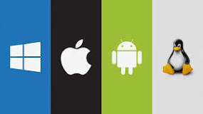
O sistema operaciona é um software, ou um conjunto de softwares, que tem como papel gerenciar e administrar todos os recursos presentes em um sistema. Isso envolve desde os componentes do hardware e sistemas de arquivos até programas de terceiros. Ao fazer isso, ele garante a interface entre usuário e computado

